BÁO CÁO THIẾT KẾ HỆ THỐNG SỐ VỚI HDL - LỚP CE213.Q23.2
Bài thực hành số 3

Giảng viên hướng dẫn | Hồ Ngọc Diễm |  | Điểm
Sinh viên thực hiện | Vũ Đại Dương | 23520359
 | Nguyễn Đặng Phương Duy | 23520372

Câu 1.
Sử dụng Verilog HDL thiết kế một mạch tuần tự theo mô hình máy trạng thái có chức năng phát hiện hai chuỗi cụ thể của ngõ vào, cụ thể là bốn số 1 liên tiếp hoặc bốn số 0 liên tiếp. Mạch có một ngõ vào x và một ngõ ra z. Bất cứ khi nào x = 1 hoặc x = 0 trong bốn xung đồng hồ liên tiếp, giá trị của z = 1; mặt khác, z = 0. Cho phép chuỗi ngõ vào được chồng lấp nhau (overlapped), tức là nếu x = 1 trong năm xung clock liên tiếp thì ngõ ra z sẽ bằng 1 sau xung thứ tư và thứ năm.
Sử dụng công tắc SW0 trên bo Altera DE2 làm ngõ vào x, LEDG0 làm ngõ ra z và nút ấn KEY0 làm xung clock được áp dụng thủ công. Mô phỏng hoạt động của mạch và kiểm tra chức năng của mạch trên board DE2.
module Bai1 (
input wire [1:0] KEY, //rst_n, clk
input wire [0:0] SW,
output reg [0:0] LEDG
);

parameter S = 4'd0,
S_1 = 4'd1,
S_11 = 4'd2,
S_111 = 4'd3,
S_1111 = 4'd4,
S_0 = 4'd5,
S_00 = 4'd6,
S_000 = 4'd7,
S_0000 = 4'd8;

reg [3:0] state, next_state;

always @ (posedge KEY[0] or negedge KEY[1]) begin
if (!KEY[1])
state <= S;
else
state <= next_state;
end

always @ (*) begin
case (state)
S: next_state = SW[0] ? S_1 : S_0;
S_1: next_state = SW[0] ? S_11 : S_0;
S_11: next_state = SW[0] ? S_111 : S_0;
S_111: next_state = SW[0] ? S_1111 : S_0;
S_1111: next_state = SW[0] ? S_1111 : S_0;
S_0: next_state = SW[0] ? S_1 : S_00;
S_00: next_state = SW[0] ? S_1 : S_000;
S_000: next_state = SW[0] ? S_1: S_0000;
S_0000: next_state = SW[0] ? S_1 : S_0000;
default: next_state = S;
endcase
end

always @ (*) begin
LEDG[0] = (state == S_1111) || (state == S_0000);
end
endmodule
Bảng 1 Code verilog Bai1.v
- Sơ đồ FSM:
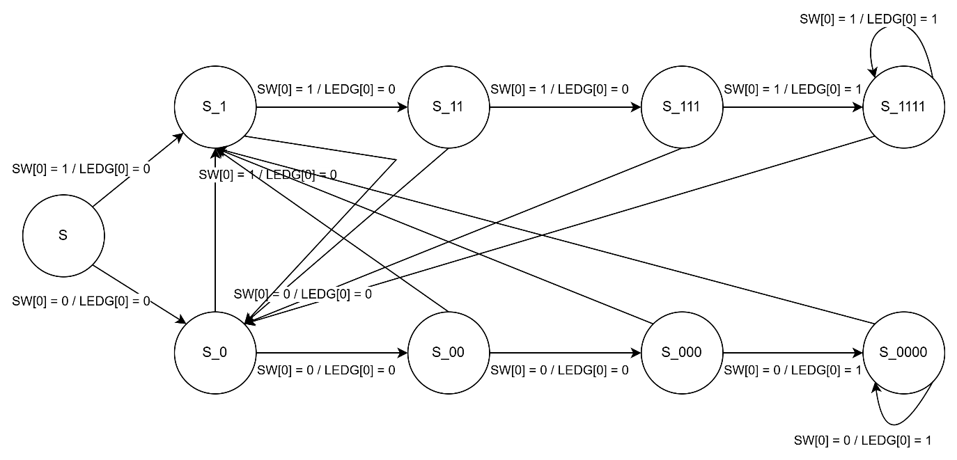
Hình 1 FSM bài 1
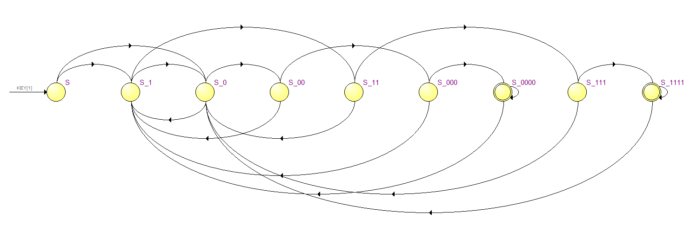
Hình 2 FSM trong Quartus
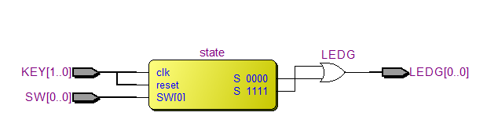
Hình 3 RTL Viewer của thiết kế
- Kiểm tra kết quả:
  - Kiểm tra functional:
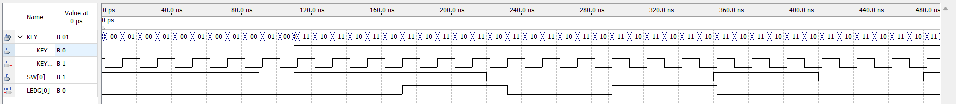
Hình 4 Waveform functional thiết kế
    - Từ 0 – 90ns: SW[0] = 1 nhưng LEDG[0] vẫn bằng 0 → rst_n đã chạy đúng
    - Từ 100 – 220ns: SW[0] = 1 tại 6 chu kì → LEDG[0] = 1 tại 3 chu kì → Đúng
    - Từ 220 – 350ns: SW[0] = 0 tại 6 chu kì → LEDG[0] = 1 tại 3 chu kì → Đúng
  - Kiểm tra timing:
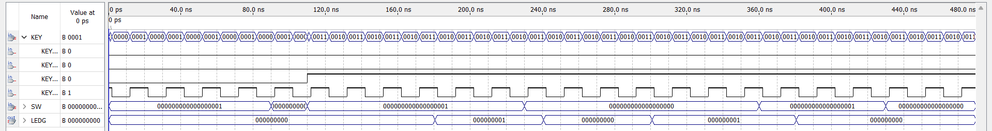
Hình 5 Waveform timing của thiết kế
- Với chạy timing, cần phải thêm toàn bộ các chân của Pin đưa vào.
- Có thể thấy tín hiệu LEDG đã bị delay.
- Thiết kế đã đạt đúng theo yêu cầu.
Câu 2: Hiện thực mạch báo đèn giao thông như mình hoạ trong Hình 2.1. Các đèn giao thông được đặt ở ngã tư giao nhau của một trục đường hướng bắc-nam và một trục đường hướng đông-tây. Tập các đèn giao thông được thể hiện trong Bảng 2.1 và giản đồ chuyển trạng thái cho các đèn trên hai trục Bắc-Nam và Đông-Tây được biểu diễn trong Hình 2.2.
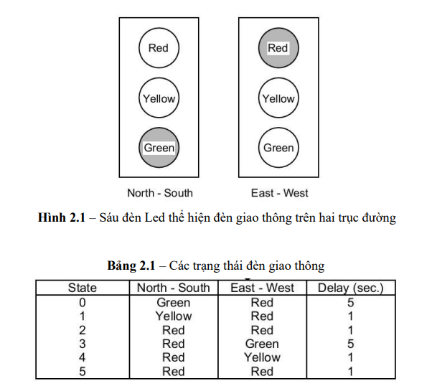
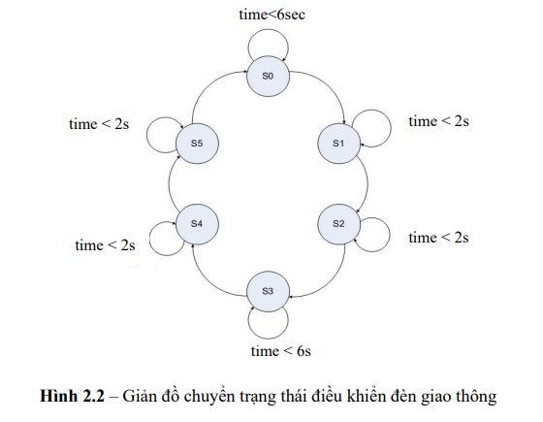
Viết chương trình và mô phỏng kiểm tra chức năng mạch. Kiểm tra mạch trên kit DE2, sử dụng đèn LED trên board DE2 để hiển thị các đèn Đỏ, Xanh, Vàng; tạo clock 1s từ CLOCK_50 để kiểm soát thời gian của mạch.
module clock_1s (
input wire CLOCK_50,
output reg clk_1Hz
);
reg [24:0] counter = 25'd0;

always @(posedge CLOCK_50) begin
if (counter == 25'd24_999_999) begin
counter <= 25'd0;
clk_1Hz <= ~clk_1Hz;
end
else begin
counter <= counter + 1'b1;
end
end

endmodule
Bảng 2 Module bộ đếm 1 giây từ CLOCK 50MHz
module traffic_light (
input wire clk_1s, rst_n,
output reg [2:0] ns_light, ew_light // red - yellow - green
);
parameter S0 = 3'd0,
S1 = 3'd1,
S2 = 3'd2,
S3 = 3'd3,
S4 = 3'd4,
S5 = 3'd5;

reg [2:0] state, cnt;

always @ (posedge clk_1s or negedge rst_n) begin
if (!rst_n) begin
state <= S0;
cnt <= 3'd0;
end
else begin
case (state)
S0: begin
if (cnt == 3'd4) begin
state <= S1;
cnt <= 3'd0;
end else cnt <= cnt + 1'b1;
end

S1: begin
state <= S2;
cnt <= 3'd0;
end

S2: begin
state <= S3;
cnt <= 3'd0;
end

S3: begin
if (cnt == 3'd4) begin
state <= S4;
cnt <= 3'd0;
end else cnt <= cnt + 1'b1;
end

S4: begin
state <= S5;
cnt <= 3'd0;
end

S5: begin
state <= S0;
cnt <= 3'd0;
end

default: begin
state <= S0;
cnt <= 3'd0;
end
endcase
end
end

always @ (*) begin
case (state)
S0: begin ns_light = 3'b001; ew_light = 3'b100; end
S1: begin ns_light = 3'b010; ew_light = 3'b100; end
S2: begin ns_light = 3'b100; ew_light = 3'b100; end
S3: begin ns_light = 3'b100; ew_light = 3'b001; end
S4: begin ns_light = 3'b100; ew_light = 3'b010; end
S5: begin ns_light = 3'b100; ew_light = 3'b100; end
default: begin ns_light = 3'b100; ew_light = 3'b100; end
endcase
end

endmodule
Bảng 3 Module xử lí tín hiệu đèn giao thông theo yêu cầu đề bài
module Bai2 (
input CLOCK_50,
input [0:0] KEY,
output wire [2:0] LEDG, LEDR
);

wire clk_1s;

clock_1s u_clock_1s (
CLOCK_50,
clk_1s
);

traffic_light u_traffic_light (
clk_1s,
KEY[0],
LEDG,
LEDR
);
endmodule
Bảng 4 Module top Bai2.v
- Kiểm tra kết quả (functional):
Hình 6 Waveform functional của thiết kế
Câu 3:
Thiết kế và hiện thực mạch mã hóa mã Morse trên bằng FSM. Ngõ vào của mạch là một trong tám chữ cái đầu tiên của bảng chữ cái và ngõ ra là mã Morse tương ứng được hiển thị trên đèn LED. Sử dụng công tắc SW2-0 và nút bấm KEY1-0 làm đầu vào. Khi người dùng nhấn KEY1, mạch sẽ hiển thị mã Morse cho một chữ cái được chỉ định bởi SW2-0 (000 cho A, 001 cho B, v.v.), sử dụng xung 0,5 giây để biểu thị các dấu chấm và các xung 1,5 giây để biểu thị dấu gạch ngang, giữa dấu chấm và dấu gạch ngang có khoảng nghỉ 0.5s (ví dụ: chữ A, led hiển thị theo thứ tự sau: sáng 0.5s, tắt 0.5 s, sáng 1.5s). Ngoài ra mạch có chức năng reset bất đồng bộ thông qua ngõ KEY0.
Vẽ sơ đồ khối và/hoặc giản đồ trạng thái để mô tả mạch sẽ thiết kế trước khi hiện thực code. Kiểm tra chức năng mạch trên mô phỏng và trên kit DE2.

